

Programación Python para BigData
Lección 2: Docker y Docker compose
Indice
Introducción 3
Creación de una instancia mediante Docker 4
Docker 4

Introducción
En el presente tema se ha explicado el empleo de Docker y Docker-compose para la creación de instancias ejecutables en cualquier máquina sin la necesidad de intslar nada.
En el ejercicio se pide crear tanto la guía como el servicio para la ejecución de MongoBD y PostgreSQL.

Creación de una instancia mediante Docker
Dado que la creación de una instancia es igual para cualquiera que sea el paquete a emplear, se explicará de forma única, aclarando las diferencias cuando sean necesarias.

Docker
A la hora de crear una instancia empleando Docker haremos lo siguiente:
1.- Accederemos a la pagina de Docker Hub y buscaremos el contenedor del paquete del que queremos crear la instancia.
MongoDB: https://hub.docker.com/_/mongo
PostgreSQL: https://hub.docker.com/_/postgres
2.- Copiaremos el comando “pull” y lo pegaremos en la consola:
MongoDB: sudo docker pull mongo
PostgreSQL: sudo docker pull postgres
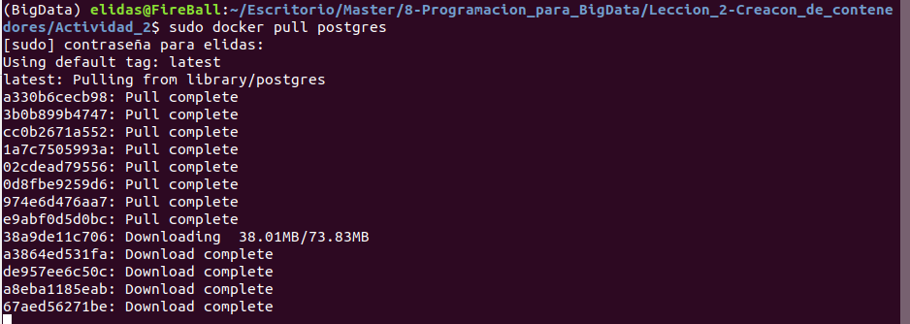
Al ejecutarlo en la consola debería aparecernos lo siguiente:
Al finalizar aparecerá lo siguiente:
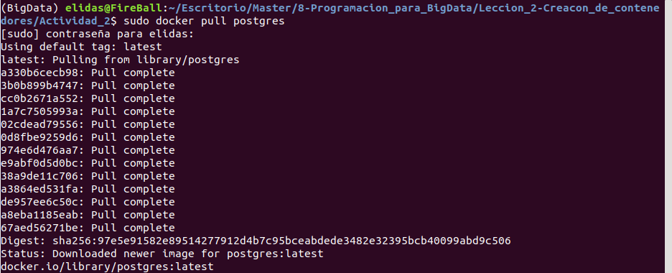

Verificamos que la creación de la imagen ha ido bien mediante
sudo docker image ls / sudo docker images
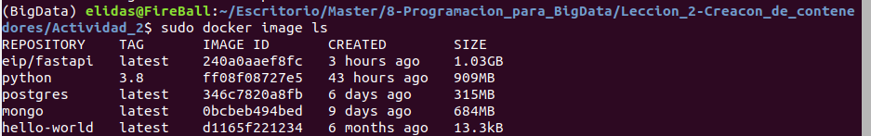
como se puede ver en la imagen, hay un repositorio con el nombre Mongo y otro con el nombre Postgres que son los que acabamos de crear.
3.- Ejecutamos la imagen.
Como no se ejecutan del mismo modo, los expondremos uno por uno
Mongo
Ejecutaremos el siguiente comando:
docker run --name some-mongo -p 27017:27017 mongo
En lugar de some-mongo introduciremos el nombre que nosotros queramos darle: mongodb
Obtendremos la siguiente salida en la consola:
Verifiquemos que la imagen esta corriendo:
sudo docker ps
En mi caso por algun motivo que no he sido capaz de resolver no consigo que se ejecute la imagen. Si no me equivoco es cosa del AVX que no lo tengo activo en la maquina virtual.
PostgreSQL
Ejecutaremos el siguiente comando:
sudo docker run --name postgres -p 5432:5432 -e POSTGRES_PASSWORD=123456 -d postgres
se pueden sustituir tanto --name como POSTGRE_PASSWORD por los valores que nosotros decidamos, en este caso serán postgres y 123456 respectivamente
Obtendremos la siguiente salida en la consola:
Verifiquemos que la imagen esta corriendo:
sudo docker ps
Una vez obtenemos este resultado la instancia esta corriendo y se quedará correindo en segundo pano a no ser que la detengamos.
Si deseamos detener la ejecución:
sudo docker kill name
Siendo name el nombre de la instancia a detener.

Docker-compose
En este caso dependemos de un archivo .YML que llamaremos mongo.yml en el caso de Mongo DB y postgres.yml en el caso de PostgreSQL
En ambos casos se arranca del mismo modo, ejecutando
sudo docker-compose -f file.yml up
En el caso de MongoDB sustituiremos name por mongo y en el caso de PostgreSQL por postgres y obtendremos una salida parecida a la siguiente:
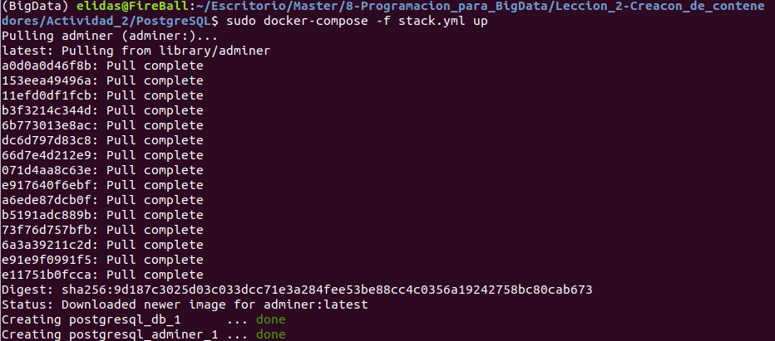
Continuará apareciendo código unos segundos y una vez se detenga, habrá finalizado el inicio y podremos usar la instancia.
Para detener la ejecución pulsaremos Ctrl + C y esperaremos a que finalice los procesos de detención.

